

**Boletín No 052. Martes 25 de febrero del 2014**

**Inversión en Infraestructura, Deporte y Cultura**

**Pasaron segundo debate proyectos de Acuerdo que adicionan recursos al Presupuesto de Ingresos y Gastos Vigencia 2014**

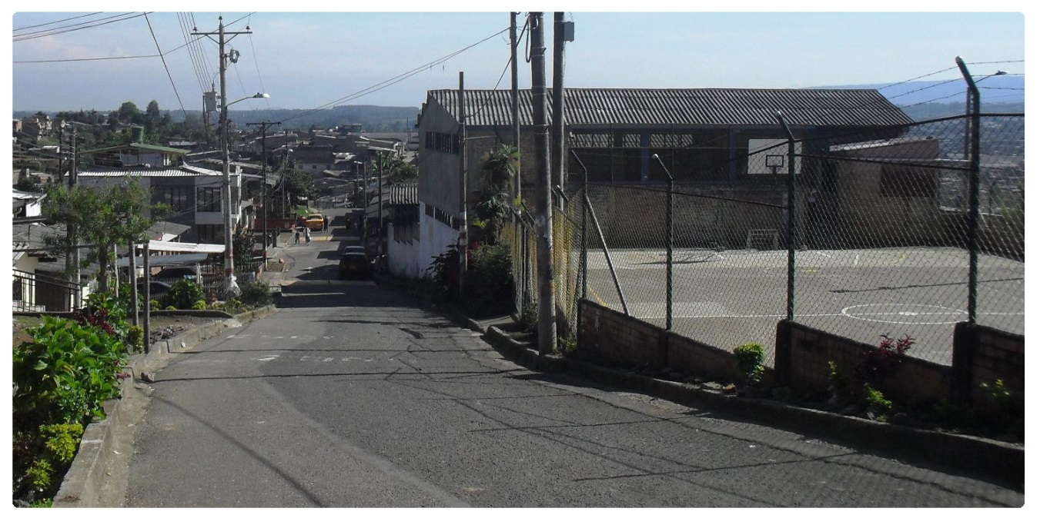

Dos proyectos de Acuerdo de inclusión de recursos en el Presupuesto de Ingresos y Gastos Vigencia 2014, importantes para la ciudad, presentados por el señor Alcalde, Francisco Fuentes Meneses pasaron los debates reglamentarios en el Concejo Municipal.

El primer proyecto tiene que ver con un presupuesto de 2.500 millones para compra de maquinaria lo que llevará a la publicación de la licitación en los próximos días.

El segundo es la inclusión de recursos de unos convenios que se firmaron el año pasado con Fonade y el Departamento para la Prosperidad Social-DPS, con el fin de construir dos cubiertas, uno en la vereda La Rejoya y otro en el barrio Jorge Eliécer Gaitán, como la realización de pavimentos en diferentes sitios de la ciudad.

Al referirse al proceso de Placa Huella, el secretario de Infraestructura, James Correa dijo que ya está en pre-pliegos y pasará a pliegos para en unos 30 días se podría adjudicar.

**Siguen obras de reparcheo en la ciudad**

El secretario de Infraestructura del Municipio de Popayán, James correa confirmó que siguen los reparcheos provisionales en diferentes vías de la ciudad, coordinados con la empresa de Acueducto y Alcantarillado con miras a la Semana Santa.

Se terminaron las obras en la carrera 4ª, se interviene desde ayer la carrera 9ª, adicionalmente están en curso dos procesos de mano de obra y mezcla asfáltica en caliente que depende de la Secretaría de Infraestructura Municipal, adjudicación prevista para la segunda semana del mes de marzo con ejecución a mediados del mismo mes, cubriendo el sector Histórico y poder garantizar la atención a los turistas nacionales y extranjeros, durante la Semana Mayor en el mes de abril próximo.

**Ministra de Educación arriba a Popayán este jueves**

**Presidirá un acto en el parque Francisco José de Caldas y luego en Cristo Rey**

El Alcalde Encargado de Popayán, Luis Guillermo Céspedes Solano dijo hoy en horas de la mañana que la Ministra de Educación, María Fernanda Campos Saavedra, llega a la capital caucana hacia las dos de la tarde, para presidir un acto en el parque Francisco José de Caldas, con la presencia de las autoridades civiles de la ciudad y del departamento.

****Posteriormente se trasladará a la Institución Educativa Salesiana, Cristo Rey, donde será recibida por la Rectora y docentes.

Luego en compañía del señor Alcalde, Francisco Fuentes Meneses visitarán varias viviendas cercanas al colegio Cristo Rey, buscando niños, niñas y adolescentes que no hayan sido matriculados y se procederá a realizar la misma.

Agregó Luis Guillermo Céspedes Solano que posteriormente vendrá la firma de un compromiso por la defensa de la Educación en Popayán y el departamento del Cauca.

Finalmente dijo el Alcalde Encargado, Céspedes Solano que la idea es tener el mayor número de menores matriculados.